DAFTAR PUSTAKA

Ade Wahyu Yusariarta Putra Parmita, G. U. (2021). SOSIALISASI PENEGANALAN 3D PRINTING UNTUK PEMUDA DAN PEMUDI DI BALIKPAPAN. Jurnal Pengabdian Kepada Masyarakat, V0l.2,No 1 Juni 2021, 7-12.
Andromeda Dwi Laksono, I. I. (2019). STUDI PENGARUH KOMPOSISI PENGISI SERAT ALAM KAYU GALAM (MELALUECA LAUCADENDRA) BENTUK SERUTAN PADA SIFAT MEKANIK DAN MIKROSTRUKTUR KOMPOSIT POLIESTER SEBGAI MATERIAL UNTUK APLIKASI BILAH KINCIR ANGIIN. Jurnal Saintis, Vol.19 No.1 April 2019, 9-14.
Badruzzaman, A. S. (2017). STUDI PEMILIHAN KETEBALAN BLADE FIBERGLASS KINCIR ANGIN TIPE HORIZONTAL UNTUK PEMOMPA AIR GARAM DI KABUPATEN INDRAMAYU. IRONS, 667-672.
Bill Johan Soentpiet, S. H. (2018). MODULUS ELATISISTAS BETON GEOPOLYMER BERBASIS FLY ASH DARI PLTU AMURANG. Jurnal Sipil Statistik, Vol.6 No.7 Juli 2018, 517-526.
Dira Nurfaedah, R. P. (2021). OPTIMALISASI KEKUATAN BENDING HASIL 3D PRINTING MENGGUNAKAN METODE RESPONSE SURFACE PADA FILAMEN PLA (POLY LACTIC ACID) FILAMET. Journal homepage, Vol.3 No.3, Agustus 2021, 58-66.
Eka Dwi Ratna Sari, S. B. (2020). ANALISIS KEKUATAN TARIK DAN BENDING KOMPOSIT SERAT KARBON-RESIN DENGAN VARIASI WAKTU CURING DAN SUHU PENAHAN 80C. Vol.16 No.2 Oktober 2020, 150-155.
Elza Lisdarina, T. Y. (2020). PENGARUH PENEMPATAN SLNDER SIRKULAR DI DEPAN RETURNINGBLADE PADA S/D=1,8 UNTUK MENINGKATKAN PERFORMA TURBIN ANGIN SAVONIUS. Jurnal Teknik, Vol. 9 No. 2 2020, 47-52.
Ezau Irzan Pongbarip, L. K. (2022). PENGARUH JUMLAH DAN PANJANG BLADE TERHADAP PERFORMA KINCIR ANGIN. Jurnal Homepage, Vol.7 No.3 Agustus 2022, 122-128.

Farid, A. (2014). OPTIMASI DAYA TURBIN ANGIN SAVONIUS DENGAN VARIASI CELAH DAN PERUBAHAN JUMLAH SUDU. Jurnal Teknik, 18-23.
Harun N. Beliu, Y. M. (2016). ANALISA KEKUATAN TARIK DAN BENDING PADA KOMPOSIT WIDURI - POLYESTER. Jurnal Teknik Mesin, Vol.3 No.2 Oktober 2016, 11-20.
I Made Adi Sayoga, I. K. (2014). PENGARUH VARIASI JUMLAH BLADE TERHADAP AERODINAMIK,PERFORMAN PADA RANCANAGN KINCIR ANGIN 300 WATT. Jurnal Dinamika Teknik Mesin, Vol.4 No.2 Juli 2014, 103-109.
Ikhwanul Ikhsan, M. A. (2011). ANALISIS PENGARUH PEMBEBANAN TERHADAP KINERJA KINCIR ANGIN TIPE PROPELLER PADA WIND TUNNEL SEDERHANA. 1-61.
M. Fajar Sidiq, S. F. (2020). PENGARUH PENAMBAHAN TEPUNG SAGU TERHADAP KEKUATAN MEKANIK PLASTIK PADA PROSES DAUR ULANG LIMBAH PLASTIK. TRAKSI:Majalah Ilmiah Teknik Mesin, Vol.20 No.2 2020, 93-106.
Mohammad Abdus Shomad, F. Y. (2020). MANUFAKTUR DAN ANALISA KEKUATAN TARIK KOMPOSIT HYBRID SERAT GLASS/CARBON UNTUK APLIKASI PEMBUATAN BLADE TURBIN SAVONIUS. Quantum Teknika, Vol.2 No.1 Oktober 2020, 47-51.
Muhammad Daris Sidqi, Z. R. (2022). RANCANG BANGUN PEMBANGKIT LISTRIK TENAGA ANGIN SUMBU HORIZONTAL MENGGUNAKAN PIPA PVC. Jurnal Tektro, Vol.6 No.1 Maret 2022, 112-117.
Muhammad Fariedl Faqihuddin, M. N. (2014). KARAKTERISTIK MODEL TURBIN ANGIN UNTWISTED BLADE DENGAN MENGGUNAKAN TIPE AIRFOIL NREL S833 PADA KECEPATAN ANGIN RENDAH. Mekanika, Vol. 12 No.2 Maret 2014, 84-88.
Muhammad Whyu, J. A. (2020). ANALISA UJI IMPAK BAJA CARBON STEEL 1045 DENGAN MENGGUNAKAN METODE CHARPY. Jurnal Simetri Rekayasa, Vol02 No.01 April 2020, 81-86.
Nila Khusnawati, R. W. (2022). ANALISA TURBIN ANGIN SUMBU HORIZONTAL TIGA SUDU. Jurnal Crankshaft, Vol. 5 Ni.2 September 2022, 35-42.
Rully Febriansyah, A. A. (2022). PENGARUH PARAMETER PROSES TERHADAP UJI IMPAK PADA 3D PRINTING MATERIAL ABS. 247-253.
Setiawan, A. (2017). PENGARUH PARAMETER PROSES EKTRUSI 3D PRINTER TERHADAP SIFAT MEKANIS CETAK KOMPONEN BERBAHAN FILAMET PLA (Poly Lactide Acid). Jurnal Teknika, Vol.2 Desember 2017, 20-27.
Slamet Prayitno, S. A. (2017). PENGARUH PENAMBAHAN SERAT BENDRAT DAN STYROFOAM PADA BETON RINGAN TERHADAP KUAT TEKAN, MODULUS OF RUTURE, DAN KETAHANAN KEJUT (IMPACT). Jurnal Matriks Teknik Sipil.
Sriyono. (n.d.). ANGIN, PENGEMBANGAN KOMPOSIT SERAT ALAM RAMI DENGAN CORE KAYU SENGGON LAUT UNTUK APLIKASI SUDU TURBIN. SINTEK, Vol.1 No.2, 45-55.
Sugeng Prasetyo, T. (2018). PENGARUH PROSES TEMPER TERHADAP KEKERASAN , KETANGGUHAN DAN STRUKTUR MIKRO PADA HASIL TEMPA TRADISIONAL DI DESA MANDIRI ANGIN. Jurnal Austenit, Vol. 10 No.2 Oktober 2018, 79-83.
Sugeng Prasetyo, T. (2018). PENGARUH PROSES TEMPER TERHADAP KEKERASAN, KETANGGUHAN DAN STRUKTUR MIKRO PADA HASIL TEMPA TRADISIONAL DI DESA MANDI ANGIN. Jurnal Austenit, Vol.10 No.2 Oktober 2018, 79-83.
Taufan Arif Adlie, T. A. (2015). PERANCANGAN TURBIN ANGIN SUMBU HORIZONTAL 3 SUDU DENGAN DAYA OUTPUT 1 KW. Jurnal Ilmiah Jurutera, 72-75.
Teguh Sulistyo Hadi, S. J. (2016). ANALISA TEKNIS PENGGUNAAN SERAT DAUN NANAS SEBAGAI ALTERNATIF BAHAN KOMPOSIT PEMBUATAN KULIT KAPAL DITNIJAU DARI KEKUATAN TARIK, BENDING DAN IMPACT. Jurnal Teknik Perkapalan, Vol.4 No.1 Januari 2016, 323-331.
Yogie Pranata, H. Y. (2022). PENGUJIAN KUAT TARIKPRODUK CETAK 3D PRINTING MATERIALABS. 87-91.

LAMPIRAN
Lampirann 1. Grafik hasil uji bending
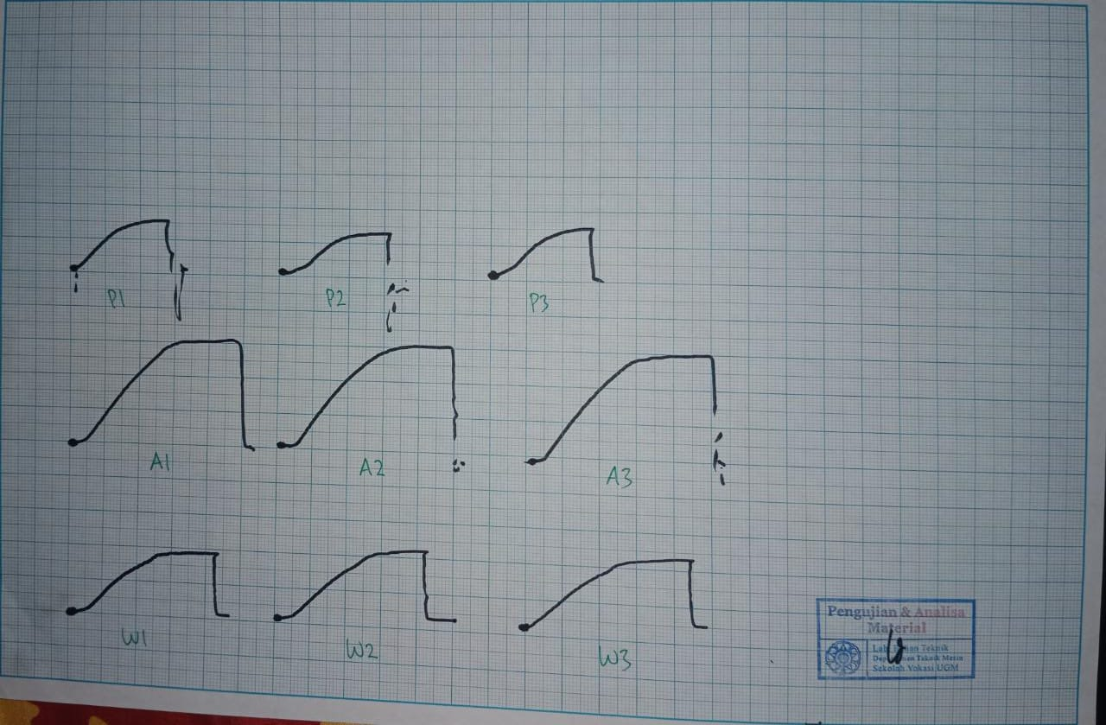

Lampiran 2. Grafik hasil uji tarik
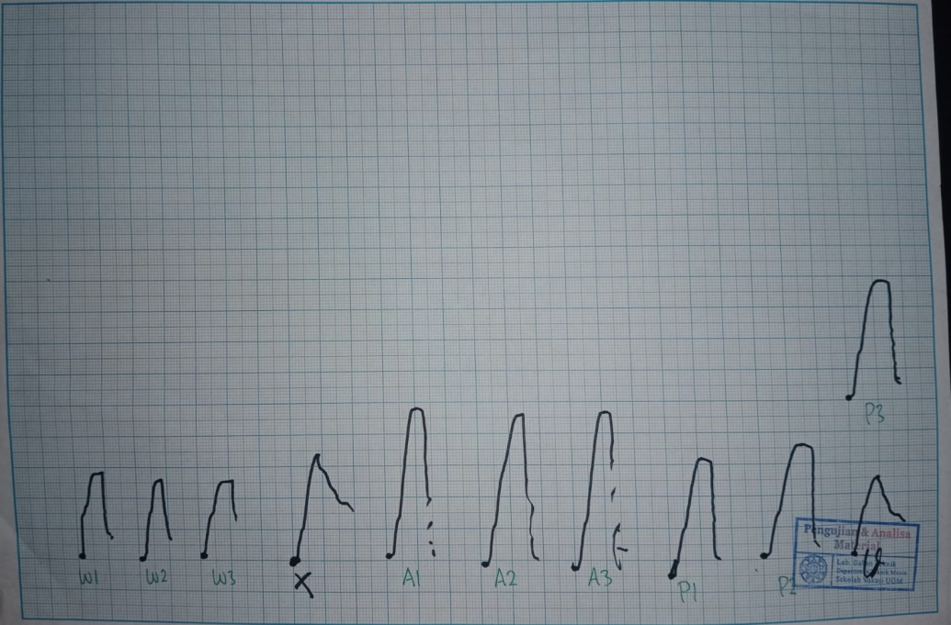

Lampiran 3. Material sesudah di uji impact lampiran 4. ABS sesudah di uji bending
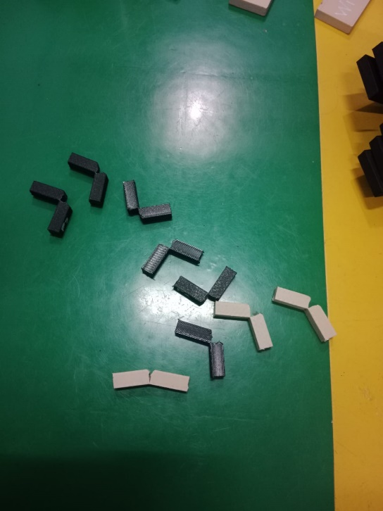
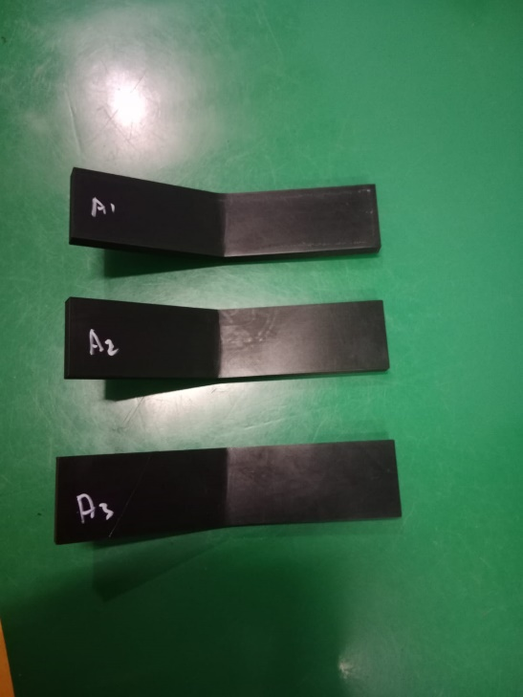
lampiran 5. Spesimen sesudah di uji bending
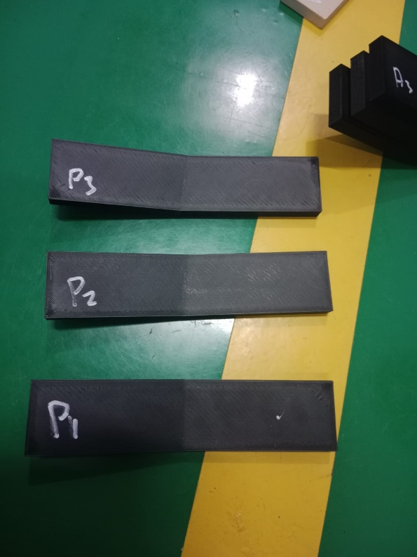

Lampiran 6. Tabel data hasil uji impact
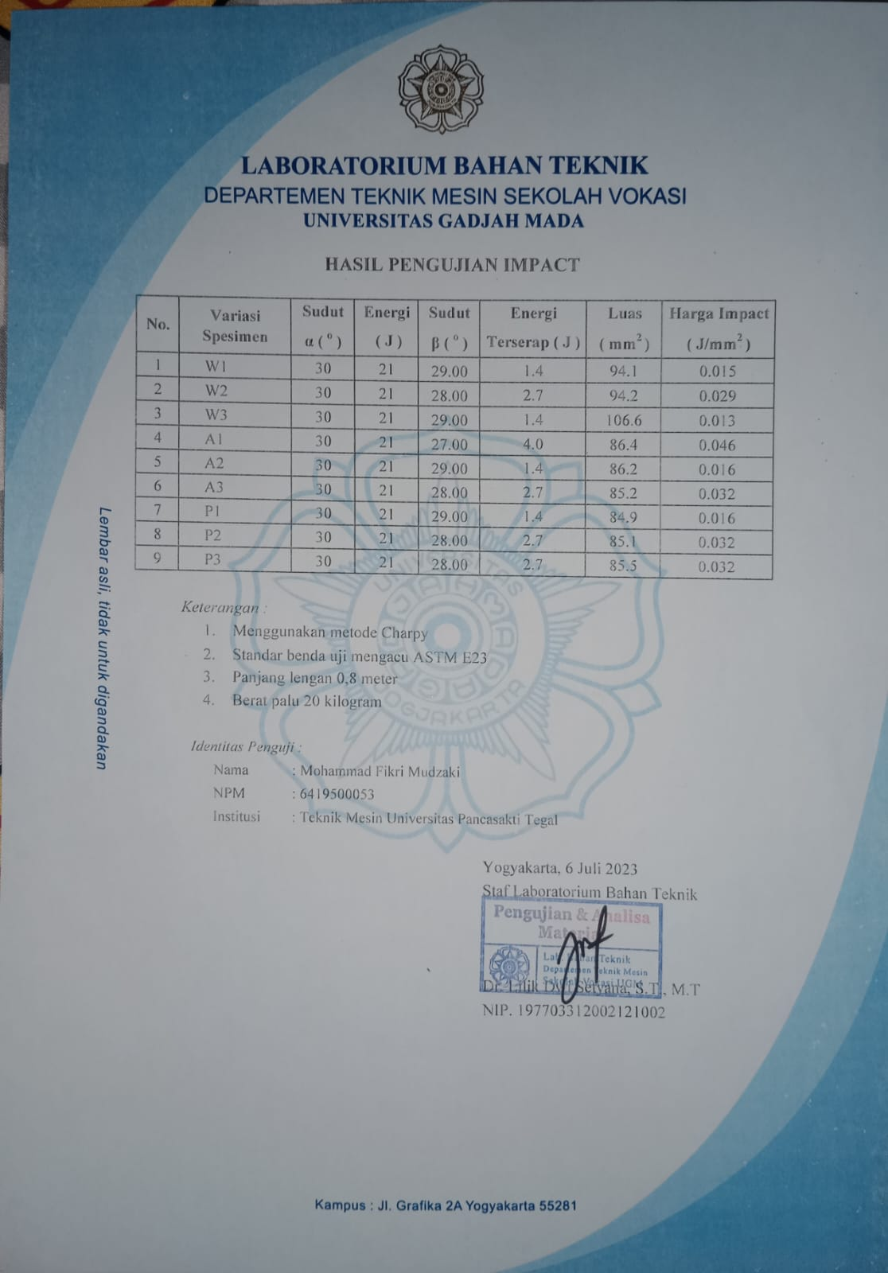

Lampiran 8. Tabel hasil uji bending
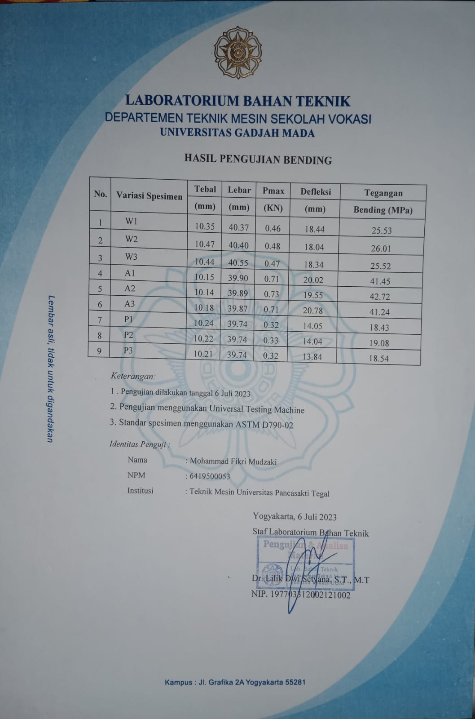

Lampiran 9. Tabel hasil uji tarik
